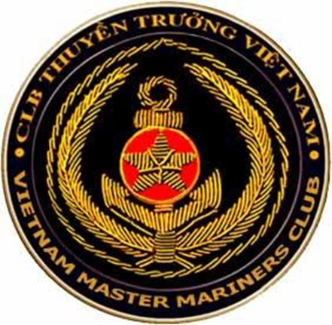
THÔNG BÁO VỀ BUỔI HỌP MẶT TOÀN THỂ THƯỜNG NIÊN
CỦA CÂU LẠC BỘ THUYỀN TRƯỞNG VIỆT NAM
Kính gửi các thuyền trưởng
Ban chấp hành Câu lạc bộ đã nhất trí tổ chức buổi họp mặt toàn thể năm 2023 của Câu lạc bộ chúng ta với thông tin chi tiết như sau:
- Thời gian: từ 09:30 ngày 08 tháng 10 năm 2023
- Địa điểm: Khách sạn Victory, 141 Nam Kỳ Khởi Nghĩa, Phường Võ Thị Sáu, Quận 3, Thành phố Hồ Chí Minh
- Thành phần: Các vị đại biểu, khách mời và tất cả các thuyền trưởng tàu biển đã và chưa đăng ký là Thành viên của Câu lạc bộ Thuyền trưởng Việt Nam.
- Chương trình họp mặt: Như thư mời đính kèm.
Ban chấp hành Câu lạc bộ thuyền trưởng Việt Nam trân trọng kính mời và vui mừng được đón tiếp các vị khách quý và các thuyền trưởng tới dự để buổi họp mặt này được long trọng và vui vẻ.
Thay mặt Ban Chấp hành
Thuyền trưởng: Nguyễn Văn Thư
